Лабораторная №15
Управление логическими томами
Скалозуб Александр
НПИбд-03-24
1032241329


Содержание отчета
1
2
3
4
. Цель
. Хар-ки ПК
. Ход выполнения от 5 до 11
. Вывод


Цель работы
Получить навыки управления логическими томами.


Рабочая машина
Процессор: Ryzen 7 7435hs 3.10 GHz
Оперативка: DDR5 16x2 4800 MHz
Видеокарта: RTX 4050 6 GB GDDR6


Ход выполнения лабораторной работы
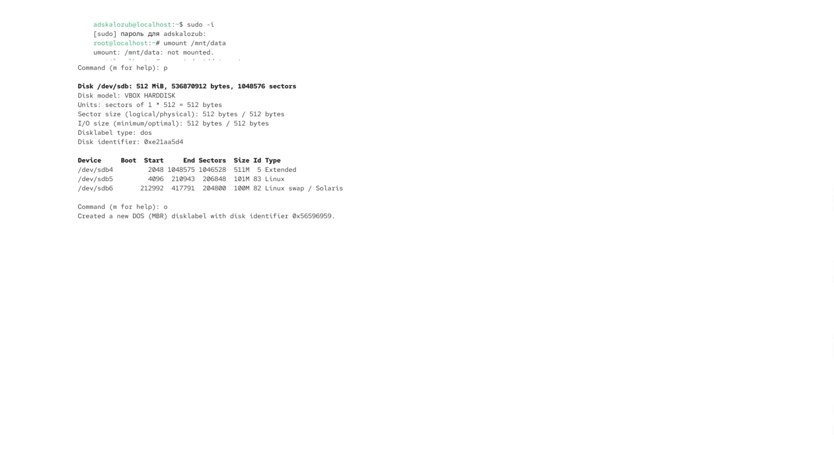

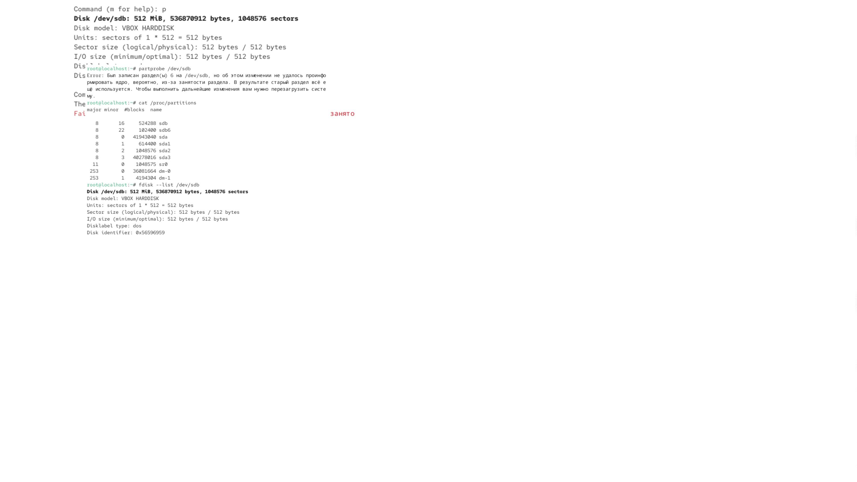

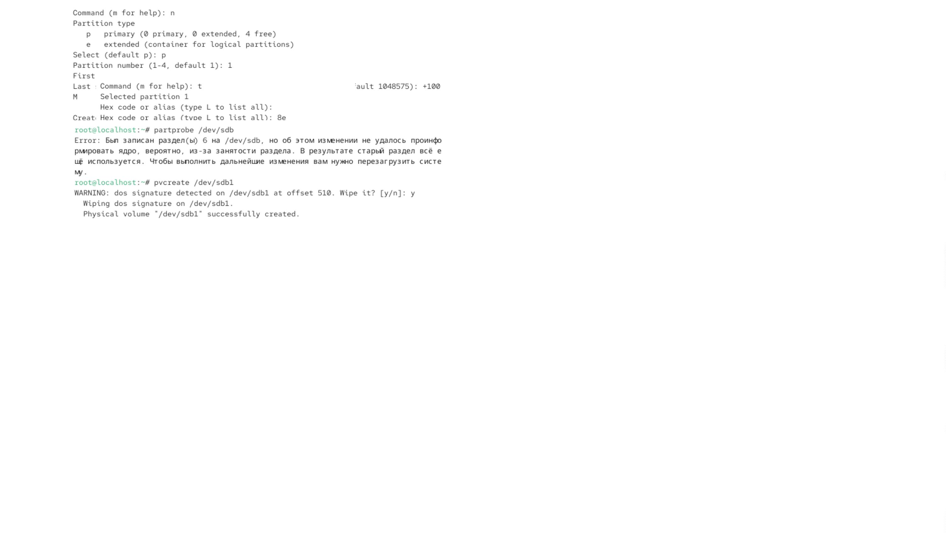

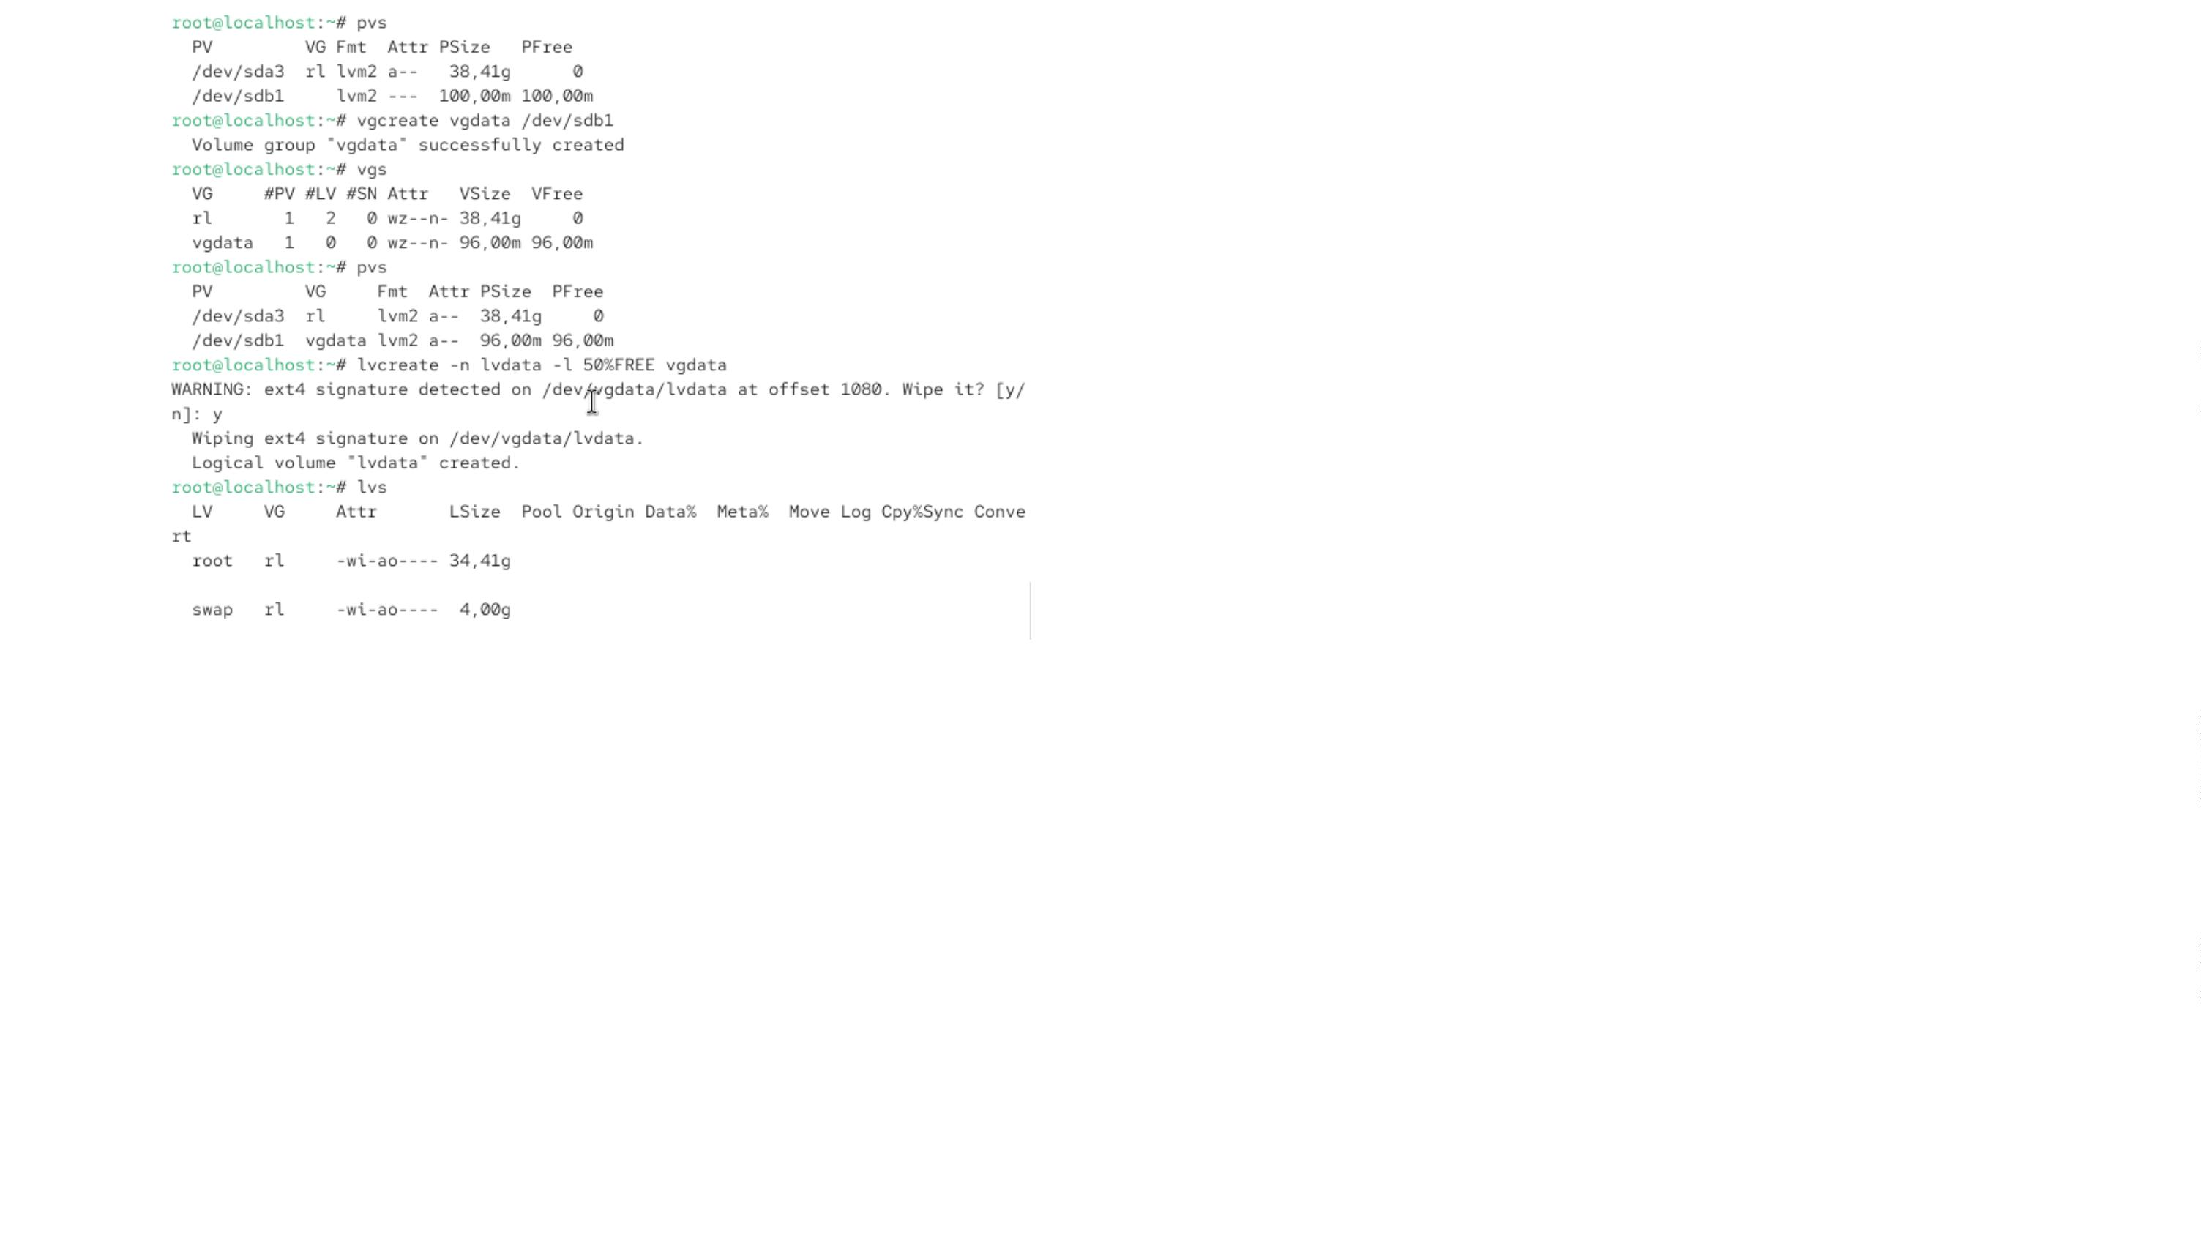

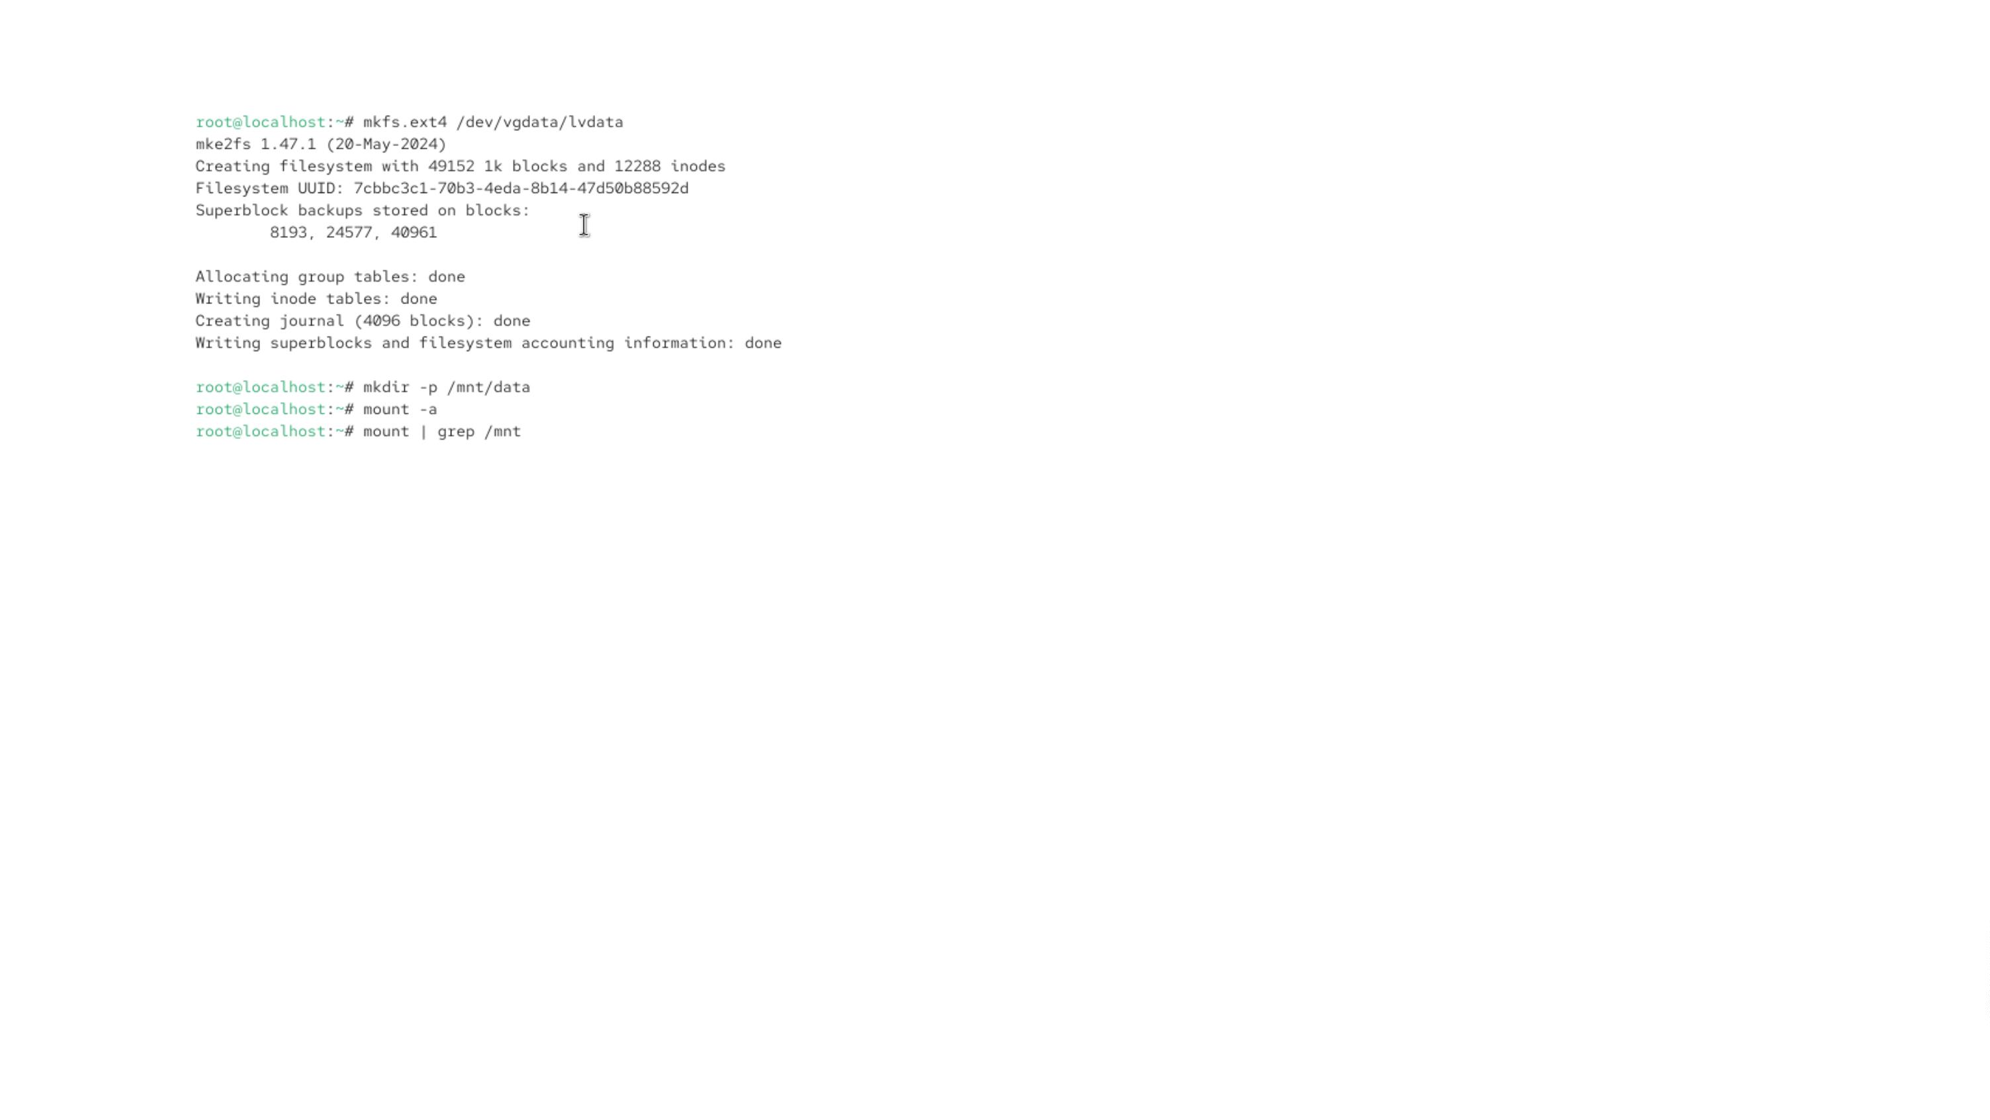

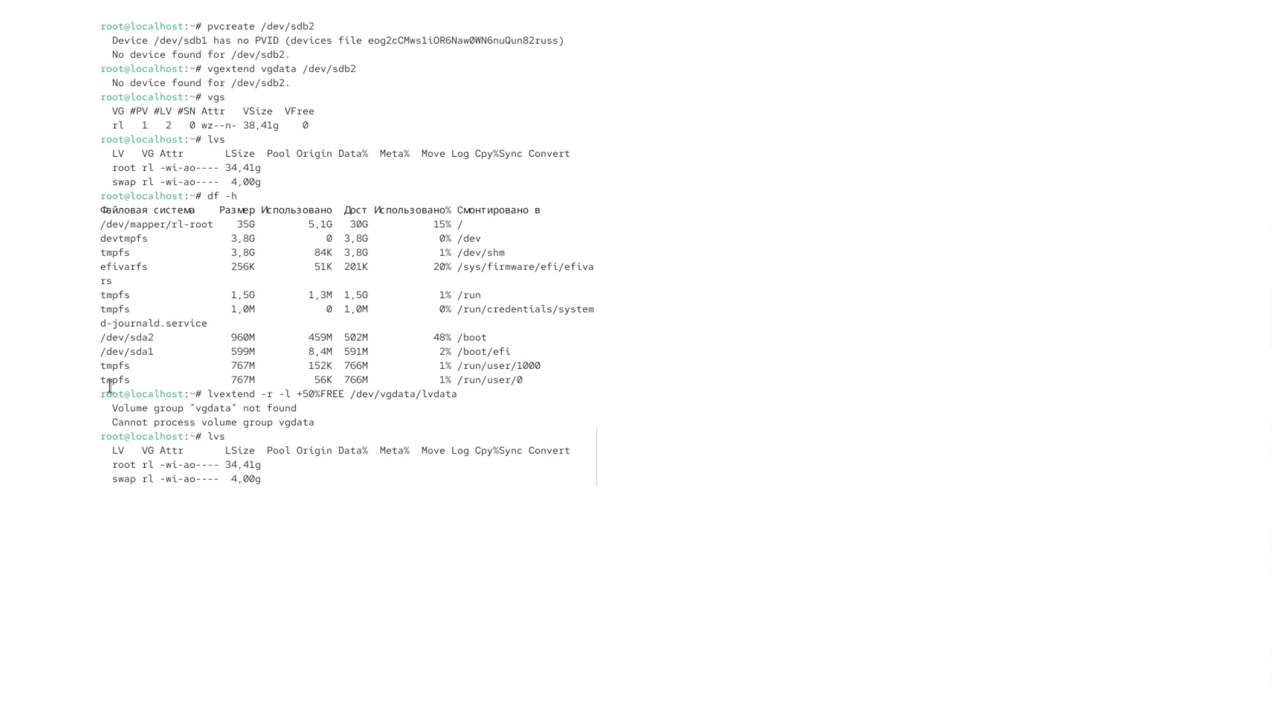

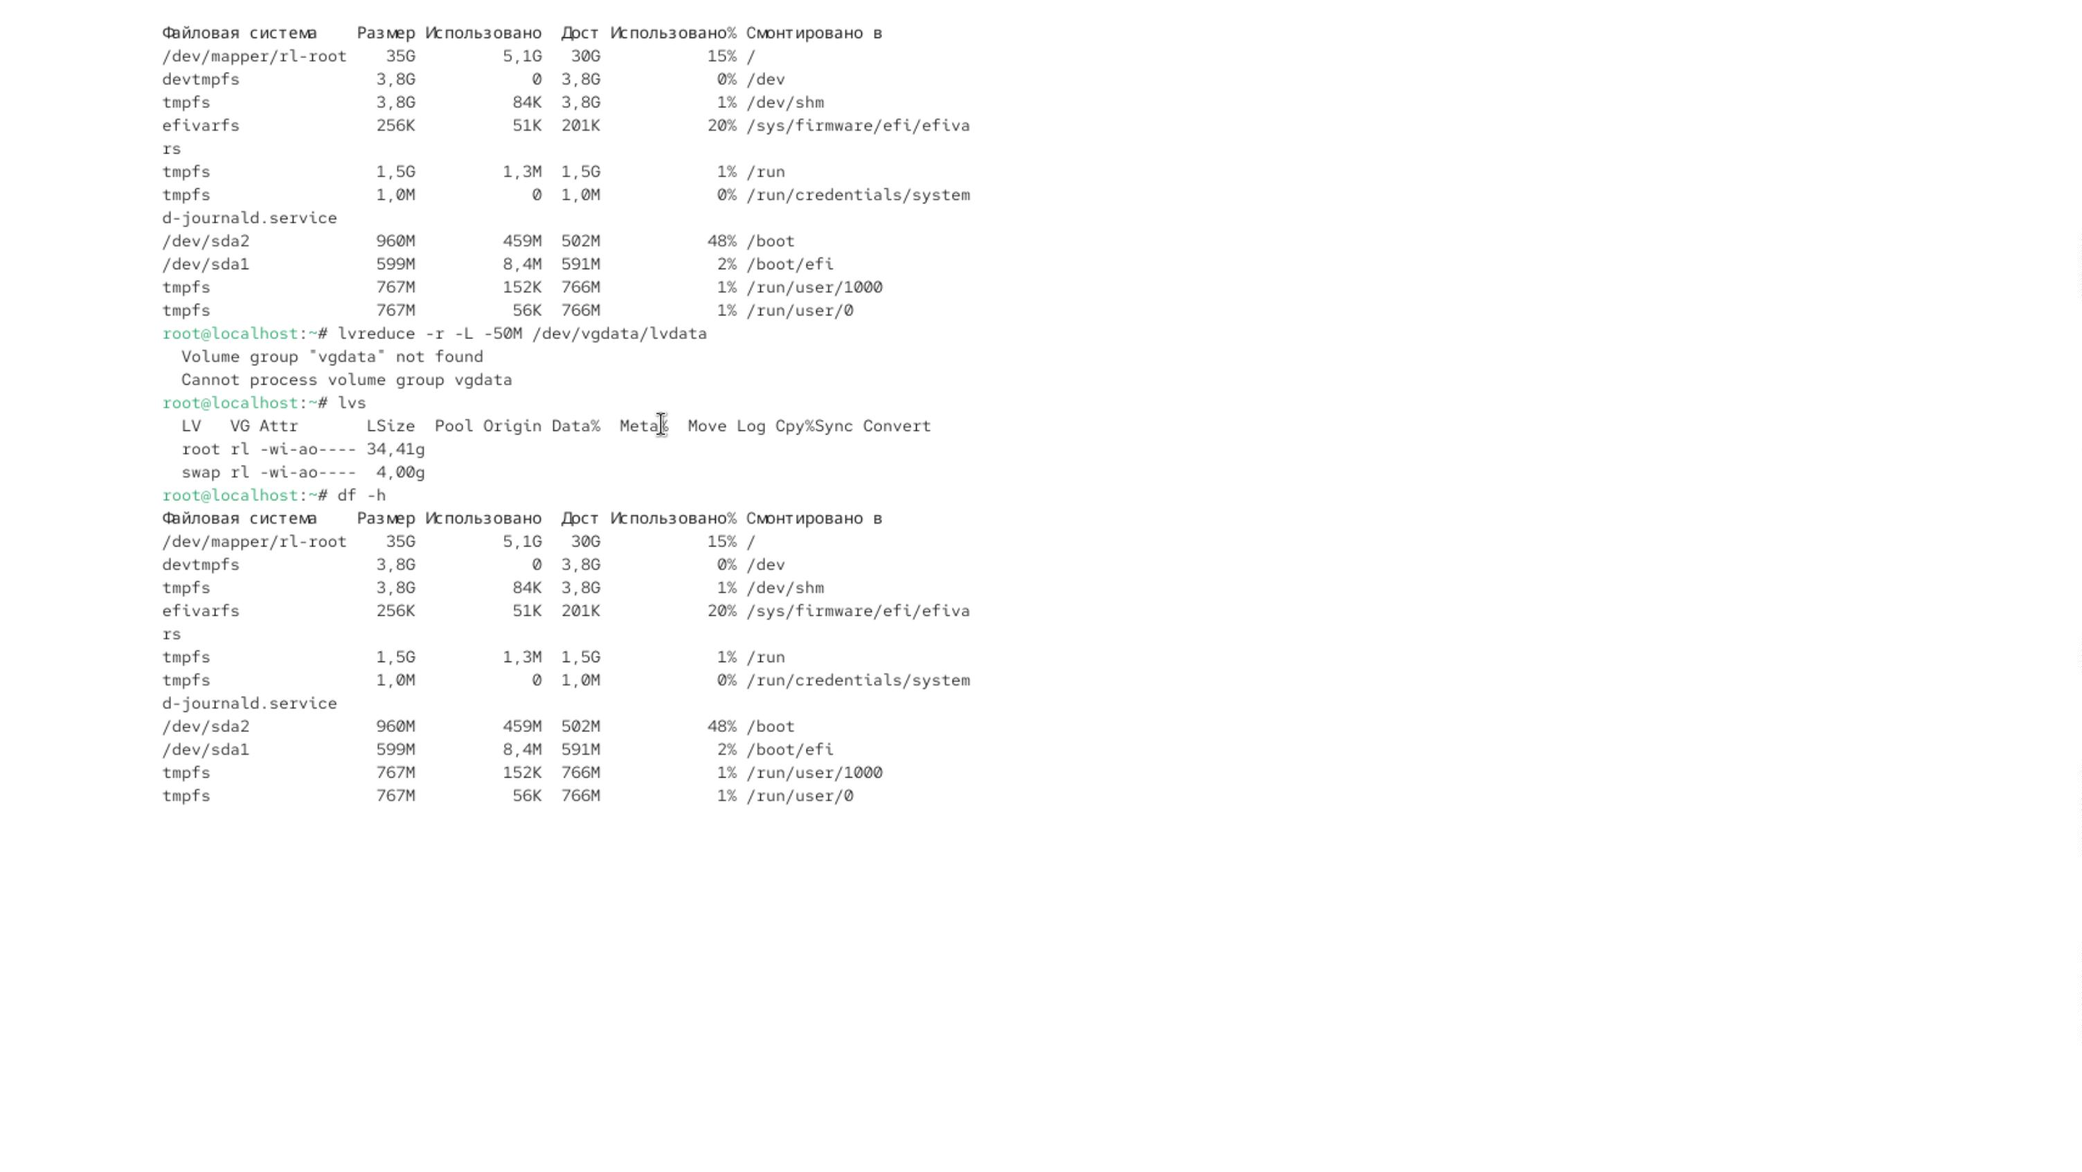

Вывод
Научились управлять томами


